**艾菲博(宁波)光电科技有限责任公司**

**光纤产品技术书**

**IFIBER (NINGBO) OPTOELECTRONICSTECHNOLOGY CO.,LTD.**

**PRODUCT SPECIFICATION**

产品名称：毛细管光纤系列

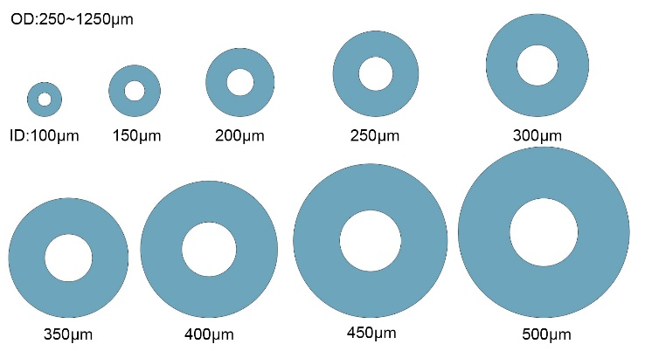产品编号：HCCF-series

产品介绍：

可广泛应用于传感、传能、激光器领域，例如：真空紫外飞秒激光产生中的真空紫外高能量脉冲压缩、整形；真空紫外色散波产生；孤子蓝移；非本征光纤干涉仪制备；吸收谱式气体组分检测；液相生物化学检测及光微流芯片的连接等。

几何参数 **GEOMETRY PARAMETERS：**

光纤内径： 20~2700±5 µm

光纤外径： 100~3000±5 µm

光纤内外径比： 0.2~0.9

交货长度： 100 μm＜外径＜500 μm 1~500 m

500 μm＜外径＜1000 μm 1~50 m

1000 μm＜外径 1~20 m

涂覆 **COATING：**

外径低于500 µm可单层涂覆聚酰亚胺以减小弯曲半径

涂覆材料: 聚酰亚胺

涂覆厚度： 5±1 µm

运输方式**TRANSPORT：**

本产品系列可根据光纤弯曲半径复绕入定制打包盒运输。

艾菲博(宁波)光电科技有限责任公司 浙江省宁波高新区沧海路225号10号楼 TEL. 0574 87919361